EJERCICIO :
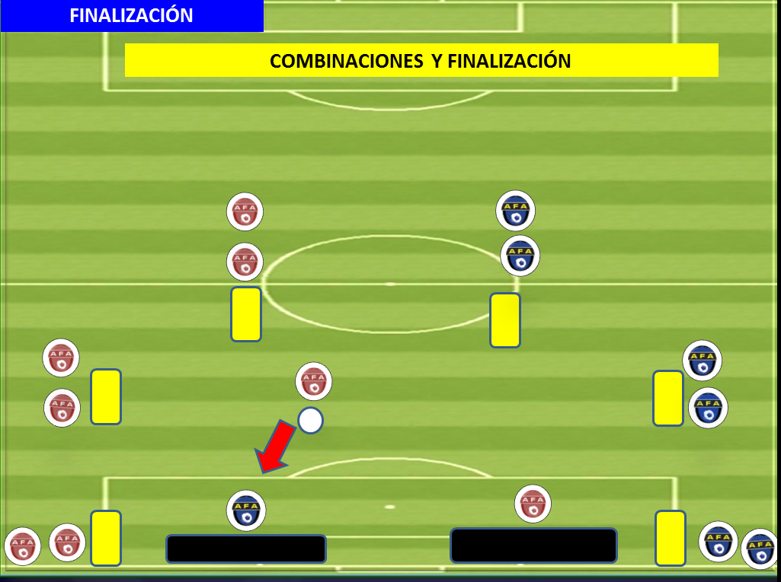

OBJETIVOS | - Experimentar diferentes combinaciones entre los jugadores con finalización.  - Finalizar por los dos perfiles  - Practicar y transmitir los principios ofensivos del juego: desmarques, pared, , crear situaciones de 2x1 ,resolver situaciones de 1x1…  - Ejecutar acciones técnicas : pases, control orientado, remate a portería, regatear  - Orientar el trabajo en la portería de los porteros
NÚMERO DE JUGADORES | 12 jugadores y 4 porteros
MATERIAL | Porterías de fútbol 7, conos y balones
ESPACIO | Organizado como se muestra en el video

